Russello Riccardo data 23/09/2026
Analisi tecnica (ATE)
Crea un programma per la gestione di un contocorrente. Il programma deve essere in grado di effettuare versamenti, prelievi, di restituire il saldo e di estrarre la lista degli ultimi 5 movimenti.

- Scopo e funzionalità richieste.
- Scelte progettuali.
- Architettura e tecnologie.
- Modello dei dati e diagramma E-R.
- Descrizione tecnica delle operazioni.
- Controlli e gestione degli errori.
- Test previsti.
- Stime in giorni uomo.
- Registro delle revisioni.

Scopo e funzionalità richieste
Realizzare un programma per gestire un contocorrente.
- Effettuare versamenti
- Effettuare prelievi
- Restituire il saldo
- Visualizzare gli ultimi 5 movimenti

Scelte progettuali
Queste sono le scelte tecniche proposte in base ai seguenti aspetti
Aspetto | Scelta proposta
Conti gestiti | Più di un conto
Saldo iniziale | Zero (0)
Valuta | Euro
Importi | Positivi, massimo due decimali
Prelievi | Consentiti solo con saldo sufficiente
Movimenti | Comprendono sia prelievi che versamenti
Ordinamento | Dal più recente al meno recente
Meno di 5 movimenti disponibili | Mostra tutti i movimenti presenti
Conservazione dei dati | Dati disponibili anche dopo la chiusura del programma

Architettura e tecnologie
Si prevede un'applicazione backend che espone API REST. Non è necessario sviluppare un'interfaccia grafica

Tecnologia | Utilizzo
Java e Spring Boot | Sviluppo dell'applicazione backend
Spring Web | Esposizione delle API REST
Spring Data JPA | Accesso ai dati e associazione tra oggetti Java e tabelle
Driver JDBC MySQL/MariaDB | Collegamento al database
MySQL/MariaDB tramite XAMPP | Archiviazione dei dati
PypMyAdmin | Creazione e consultazione del database
Postman | Test delle API

Modello dei dati e Diagramma E-R
 | CONTO
Id | BIGINT | PK, Auto increment
numero_conto | VARCHAR(30) | Not Null, Unique
data_apertura | DATETIME | Not Null
saldo | DECIMAL(15, 2) | Not Null, maggiore o uguale di 0

 | MOVIMENTO
Id | BIGINT | PK, Auto increment
id_conto | BIGINT | FK, Not Null
Tipo | VARCHAR(10) | Versamento | Prelievo
Importo | DECIMAL(15, 2) | Not Null, maggiore di 0
data_transazione | DATETIME(6) | Not Null

- Il saldo iniziale è zero.
- Il saldo viene aggiornato al completamento di ogni operazione di prelievo/versamento.
- Data e ora del movimento vengono assegnate dal backend.
- Il conto viene predisposto all’inizializzazione, se non esiste già.

Diagramma E-R

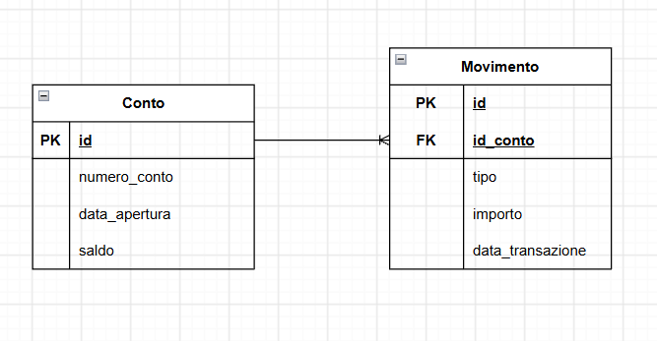

Descrizione tecnica delle operazioni

Metodo | Endpoint | Funzione | Risposta in caso di successo
POST | /api/conti/{id}/versamenti | Registrare un versamento | 201 Created
POST | /api/conti/{id}/prelievi | Registrare un prelievo | 201 Created
GET | /api/conti/{id}/saldo | Consultare il saldo | 200 OK
GET | /api/conti/{id}/movimenti | Consultare gli ultimi 5 movimenti | 200 OK

Per il versamento/prelievo, si inserisce nel corpo il JSON:
{
“importo” : 100.00
}
Tipi di dati restituiti:
- Versamenti e prelievi: id del movimento, tipo, importo, data e ora, saldo aggiornato
- Saldo: id conto, saldo e valuta
- Movimenti: lista con id, tipo, importo, data e ora

Controllo e gestioni degli errori
Nel Service verranno effettuate le seguenti procedure:

Versamento:
- Verificare che il conto esista
- Validare l'importo
- Registrare il movimento di tipo VERSAMENTO
- Restituire il movimento e il saldo aggiornato

Prelievo:
- Verificare che il conto esista
- Validare l'importo
- Calcolare il saldo disponibile
- Rifiutare il prelievo se l'importo supera il saldo
- Registrare il movimento di tipo PRELIEVO
- Restituire il movimento e il saldo aggiornato

Le operazioni di scrittura usano una transazione tramite l'annotazione @Transactional, in modo da avere delle operazioni atomiche.
Risposte in caso di errore:

Caso | Stato HTTP
Importo assente, nullo, negativo, 0 o più di due decimali | 400 Bad Request
Richiesta JSON non valida | 400 Bad Request
Conto inesistente | 404 Not Found
Saldo insufficiente | 409 Conflict
Errore interno o di accesso al database | 500 Internal Server Error

Si prevede un formato JSON uniforme per gli errori, con codici e messaggi comprensibili. Le operazioni fallite non registrano movimenti

Test previsti
Di seguito si espongono le richieste da testare sul Postman:

Test | Risultato atteso
Consultare un conto senza movimenti | 200 OK , saldo zero
Versare 100 euro | 201 Created , saldo 100 euro
Prelevare 30 euro | 201 Created , saldo 70 euro
Prelevare 80 euro dal saldo di 70 euro | 409 Conflict , saldo invariato
Preleva i 70 euro disponibili | 201 Created , saldo 0 euro
Inviare un importo non valido | 400 Bad Request , nessun movimento aggiunto
Richiedere un conto inesistente | 404 Not Found ,
Consultare i movimenti quando sono meno di 5 | 200 OK , tutti i movimenti disponibili
Consultare i movimenti quando sono più di 5 | 200 OK , solo gli utlimi 5 più recenti
Riavviare il backend e consultare i dati | Dati conservati

Stime in giorni uomo
Le seguenti stime sono state elaborate suddividendo il lavoro in attività e valutandone l'impegno in ore, considerando la complessità e la familiarità con le tecnologie utilizzate, La conversione assume una giornata lavorativa di 8 ore. All'impegno complessivo è stato aggiunto un margine del 10% per imprevisti

Attività | Giorni Uomo
Redazione ATE e Diagramma E-R | 0,75
Configurazione Spring Boot e collegamento database | 0,5
Entity, Repository e inizializzazione conto | 0,5
Logica di versamento, prelievo e transazione | 1
API saldo e ultimi 5 movimenti | 0,5
Controllo DTO, validazione e gestione errori | 0,75
Test con Postman e correzioni | 0,75
Revisione della documentazione | 0,25
Totale stimato | 5
Margine per imprevisti | 0,5
Totale pianificato | 5,5

Registro delle revisioni

Sezioni coinvolte | Versione | Data | Modifica
Modello Conto | v1 | 24/09/26 | Aggiunto l'attributo saldo

